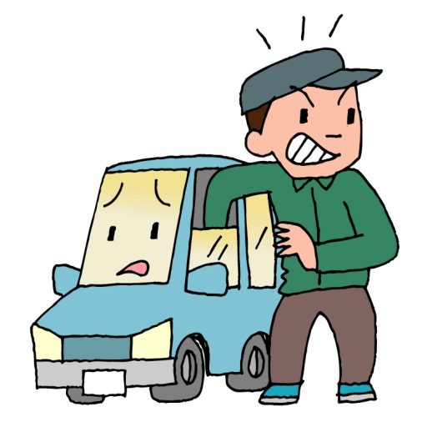

車上狙い

に遭わないために！に！にに！

１　盗難防止器具を活用する。

　　　イモビライザー・ステアリングロック・自動車盗難警報機を活用しましょう。

２　必ずエンジンキーを抜く。

　　　犯人は、まず鍵の付いた車から狙います。

３　窓は完全に閉め、ドアは必ずロックする

　　　「手が入らない。」と油断して窓を少し開けて車から離れるのは危険です。

４　バックや現金を車内に置いたままにし

ない。

　　　上着も貴重品が入っているように見えます。小銭であっても犯人の目に止まると「盗もう」という気が起こります。

５　管理の行き届いた駐車場を利用する。

　　　人通りの多い駐車場を利用しましょう。

犯人は明るく人目に付く場所を嫌います。

６　コンソールボックスやグローボックスに

　　スペアーキーを保管しない。